REUTILIZAÇÃO DE COPOS DESCARTÁVEIS DE PAPEL GERADOS NA FEMAGRI 2026 COMO ESTRATÉGIA DE EDUCAÇÃO AMBIENTAL E ECONOMIA CIRCULAR NO IFSULDEMINAS - CAMPUS MUZAMBINHO

¹ Valquiria Mikaela Rabelo ² Carla Beatriz Silva, ³ Generci Dias Lopes ⁴ Claudiomir da Silva Santos ⁵ Anna Lygia Rezende Maciel ⁶ Fabrício Santos Ritá

¹I; ²Universidade Federal de Alfenas, e-mail: carla.silva@sou.unifal-mg.edu.br; ³Ifsuldeminas, e-mail:generci.lopes@muz.ifsuldeminas.edu.br ⁴Ifsuldeminas, e-mail: claudiomir.santos@muz.ifsuldeminas.edu.br;⁵Ifsuldeminas,e-mail:anna.lygia@muz.ifsuldeminas.edu.br, ⁶ Universidade Federal de Alfenas, e-mail:Valquriamrabelo@hotmail.com Ifsuldeminas, e-mail: fabricio.rita@muz.ifsuldeminas.edu.br

Grupo temático:Gestão de Resíduos Sólidos
Eixo: Economia Circular, Reciclagem e Reutilização de Resíduos

Resumo

A geração de resíduos sólidos em grandes eventos representa um desafio para a sustentabilidade, exigindo estratégias que promovam sua reutilização e destinação ambientalmente adequada. Este trabalho teve como objetivo relatar a experiência de reaproveitamento dos copos descartáveis de papel utilizados durante a FEMAGRI 2026, transformando-os em recipientes para produção de mudas ornamentais destinadas às ações de educação ambiental do IFSULDEMINAS - Campus Muzambinho. A feira recebeu aproximadamente 45 mil visitantes, sendo utilizados cerca de 5.000 copos descartáveis no estande do evento. Os copos foram repassados ao campus sendo organanizados em três etapas, armazenados, higienizados em água corrente para remoção de resíduos de cappuccino e secos naturalmente. Em seguida, realizou-se a triagem, constatando-se que aproximadamente 70% dos recipientes apresentavam condições adequadas para reutilização, sendo empregados no cultivo de suculentas e da espécie ornamental Portulaca grandiflora (onze-horas). Os 30% restantes foram destinados ao processo de compostagem. A iniciativa contribuiu para a redução da geração de resíduos, incentivou os princípios da economia circular e fortaleceu ações de educação ambiental, demonstrando que práticas simples podem promover benefícios ambientais, sociais e educativos em instituições de ensino.
Palavras-chave: economia circular; educação ambiental; reutilização; resíduos sólidos sustentabilidade.

Introdução
O crescimento da realização de feiras, congressos e eventos de grande porte tem proporcionado importantes avanços econômicos e tecnológicos, mas também intensificado a geração de resíduos sólidos urbanos. Entre os materiais descartados nesses eventos, os copos utilizados para o consumo de bebidas representam uma parcela significativa dos resíduos produzidos, principalmente devido ao seu uso único e descarte imediato (ABRELPE, 2024).
A Política Nacional de Resíduos Sólidos (PNRS), instituída pela Lei nº 12.305/2010, estabelece como prioridade a não geração, redução, reutilização, reciclagem, tratamento e disposição final ambientalmente adequada dos resíduos sólidos, incentivando práticas que promovam o reaproveitamento de materiais e a responsabilidade compartilhada pelo ciclo de vida dos produtos (BRASIL, 2010).
Nesse contexto, o conceito de economia circular propõe a substituição do modelo linear de produção e consumo baseado em extrair, produzir, consumir e descartar por estratégias que mantenham os materiais em uso pelo maior tempo possível, reduzindo a extração de recursos naturais e os impactos ambientais (ELLEN MACARTHUR FOUNDATION, 2013).
Além disso, ações de reutilização de resíduos associadas à educação ambiental contribuem para sensibilizar a população quanto à importância do consumo consciente e da gestão sustentável dos resíduos. A Política Nacional de Educação Ambiental reconhece que processos educativos permanentes são essenciais para promover mudanças de comportamento voltadas à conservação do meio ambiente (BRASIL, 1999). Da mesma forma, a Agenda 2030 da Organização das Nações Unidas destaca, entre seus Objetivos de Desenvolvimento Sustentável (ODS), a necessidade de incentivar padrões sustentáveis de produção e consumo, especialmente por meio da redução da geração de resíduos (ONU, 2015).
A FEMAGRI é reconhecida como uma das maiores feiras da cafeicultura brasileira, reunindo milhares de visitantes, produtores rurais, pesquisadores e empresas do setor. Durante a edição de 2026, os capuccinos eram consumidos nas ilhas de consumo dentro da Femagri onde foram distribuídos bebidas em aproximadamente 5.000 copos descartáveis de papel. Ao final da feira, optou-se por desenvolver uma ação de reaproveitamento desses recipientes, evitando seu descarte imediato e promovendo sua reutilização como recipientes para produção de mudas ornamentais destinadas a atividades institucionais de educação ambiental.
Diante desse contexto, o presente trabalho teve como objetivo relatar a experiência de reutilização dos copos descartáveis gerados durante a FEMAGRI 2026, demonstrando sua contribuição para a redução da geração de resíduos, para a promoção da economia circular e para o fortalecimento das ações de educação ambiental desenvolvidas pelo IFSULDEMINAS - Campus Muzambinho..

Metodologia
O presente trabalho caracteriza-se como um relato de experiência de natureza descritiva, desenvolvido no IFSULDEMINAS - Campus Muzambinho, a partir da reutilização de copos descartáveis de papel provenientes da FEMAGRI 2026.
Durante a realização da feira, que recebeu aproximadamente 45.000 visitantes, o estande institucional do IFSULDEMINAS distribuiu bebidas quentes em cerca de 5.000 copos descartáveis de papel. Ao término do evento, os copos utilizados foram recolhidos e transportados ao Campus Muzambinho em três etapas, realizadas nos dias subsequentes ao encerramento da feira, de acordo com a disponibilidade logística da equipe envolvida.
No campus, os copos passaram inicialmente por uma triagem visual para retirada de materiais impróprios ao reaproveitamento. Em seguida, permaneceram armazenados temporariamente até o início do processo de higienização. A limpeza consistiu na lavagem individual dos recipientes em água corrente, com o objetivo de remover resíduos de cappuccino, leite, açúcar e demais materiais aderidos às superfícies internas. Após a lavagem, os copos foram secos naturalmente em ambiente protegido. Abaixo observa -se os copos descartáveis de papel provenientes da FEMAGRI 2026 preparados para o processo de higienização e preparo para reutilização no IFSULDEMINAS – Campus Muzambinho.

Figura 1 – Copos descartáveis preparados para passar pelo processo de higienização
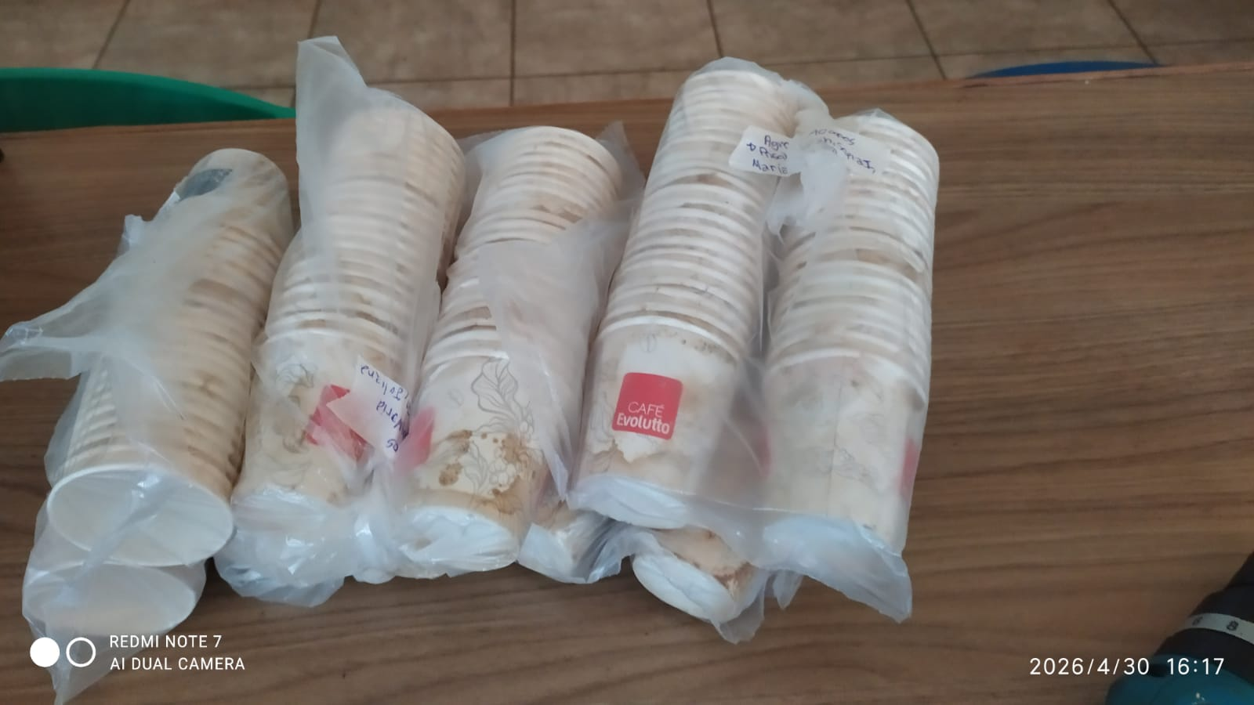Fonte: Acervo dos autores (2026).

Concluída essa etapa, verificou-se que aproximadamente 70% dos copos apresentavam condições estruturais adequadas para reutilização, enquanto os 30% restantes, por apresentarem deformações ou danos, foram destinados ao processo de compostagem desenvolvido no próprio campus, evitando seu envio para aterros sanitários.
Os recipientes reutilizados foram preenchidos com substrato apropriado para produção de mudas ornamentais, sendo cultivadas plantas suculentas e exemplares da espécie onze-horas (Portulaca grandiflora). Após o desenvolvimento das mudas, estas passaram a ser utilizadas em ações de extensão e educação ambiental promovidas pelo IFSULDEMINAS - Campus Muzambinho.

Resultados e Discussão
A reutilização dos copos descartáveis permitiu ampliar o ciclo de vida útil de aproximadamente 70% dos recipientes utilizados durante a FEMAGRI 2026, demonstrando que resíduos gerados em eventos podem ser reinseridos em novos processos produtivos por meio de ações simples e de baixo custo. Essa prática está em consonância com os princípios da economia circular, que busca manter produtos e materiais em uso pelo maior tempo possível, reduzindo a necessidade de extração de novos recursos naturais (ELLEN MACARTHUR FOUNDATION, 2013).
Além da redução do volume de resíduos destinados à disposição final, a reutilização dos copos evitou a aquisição de novos recipientes para produção das mudas ornamentais, promovendo economia de recursos financeiros e contribuindo para a adoção de práticas sustentáveis dentro da instituição.
As mudas produzidas foram distribuídas gratuitamente em diversas ações institucionais e de extensão realizadas pelo campus, incluindo eventos como ENCONTEC, Congresso de Meio Ambiente, FLIPOÇOS, Dia das Mães e atividades internas do IFSULDEMINAS, funcionando como instrumento de sensibilização ambiental junto à comunidade acadêmica e ao público externo. Abaixo observa - se a figura da onze-horas já plantadas no copo, pronta para distribuição em um evento:
Segundo a Política Nacional de Educação Ambiental, ações práticas de sustentabilidade favorecem o desenvolvimento de valores voltados à conservação do meio ambiente e ao exercício da cidadania ambiental (BRASIL, 1999).

Figura 2 – Mudas produzidas nos copos reutilizados
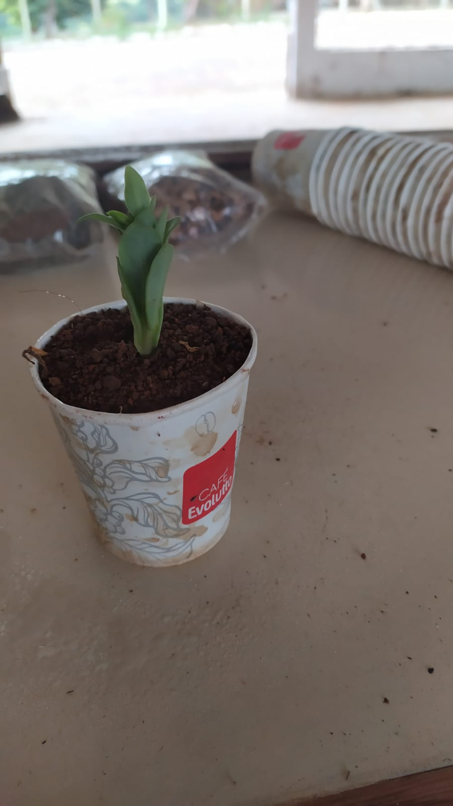
Fonte: Arquivo pessoal (2026)

Nesse sentido, a distribuição das mudas em recipientes reutilizados possibilitou que os participantes conhecessem, de forma prática, alternativas para redução da geração de resíduos e incentivo ao consumo consciente.
Outro aspecto relevante foi a destinação ambientalmente adequada dos aproximadamente 30% dos copos que não apresentavam condições de reutilização. Esses materiais foram incorporados ao processo de compostagem realizado no campus, evitando seu descarte inadequado e reforçando a integração entre diferentes estratégias de gestão sustentável de resíduos.
Os resultados obtidos evidenciam que iniciativas dessa natureza podem ser facilmente reproduzidas por outras instituições de ensino, organizadores de eventos e entidades públicas ou privadas. Além dos benefícios ambientais, tais ações fortalecem a educação ambiental, estimulam a participação da comunidade e demonstram, na prática, a aplicação dos princípios estabelecidos pela Política Nacional de Resíduos Sólidos (BRASIL, 2010).

Considerações Finais
A experiência demonstrou que a reutilização dos copos descartáveis de papel da FEMAGRI 2026 é uma alternativa simples e de baixo custo para a gestão sustentável de resíduos. O reaproveitamento de aproximadamente 70% dos recipientes para produção de mudas ornamentais reduziu o descarte de resíduos e incentivou a economia circular, enquanto os 30% restantes foram destinados à compostagem. Além disso, a distribuição das mudas em eventos institucionais fortaleceu as ações de educação ambiental. Assim, a iniciativa do IFSULDEMINAS - Campus Muzambinho evidencia que práticas sustentáveis podem ser incorporadas às rotinas institucionais, contribuindo para a redução dos impactos ambientais e para a conscientização da comunidade.

Agradecimentos
Os autores agradecem à equipe do Instituto Federal do Sul de Minas Gerais (IFSULDEMINAS) - Campus Muzambinho, a Pró-reitoria de Extensão (PROEX) do Ifsuldeminas, ao Conselho Nacional de Desenvolvimento Científico e Tecnológico (CNPq), pela parceria e colaboração no desenvolvimento desta ação de extensão, contribuindo para a promoção do impacto social da pesquisa. Os autores expressam seus sinceros agradecimentos à Cooperativa Regional de Cafeicultores em Guaxupé (Cooxupé) pelo apoio institucional e pela doação de materiais de suporte, fundamentais para a realização deste projeto. Este trabalho contou com o apoio da Coordenação de Aperfeiçoamento de Pessoal de Nível Superior (CAPES), por meio do Programa de Extensão Universitária da Pós-Graduação (PROEXT-PG), AUXPE nº 1154/2024. Desenvolvimento desta pesquisa.

Referências
ABRELPE – ASSOCIAÇÃO BRASILEIRA DE EMPRESAS DE LIMPEZA PÚBLICA E RESÍDUOS ESPECIAIS. Panorama dos Resíduos Sólidos no Brasil 2024. São Paulo: ABRELPE, 2024.
BRASIL. Lei nº 9.795, de 27 de abril de 1999. Dispõe sobre a educação ambiental, institui a Política Nacional de Educação Ambiental e dá outras providências.
BRASIL. Lei nº 12.305, de 2 de agosto de 2010. Institui a Política Nacional de Resíduos Sólidos; altera a Lei nº 9.605, de 12 de fevereiro de 1998, e dá outras providências.
ELLEN MACARTHUR FOUNDATION. Towards the Circular Economy: Economic and Business Rationale for an Accelerated Transition. Cowes, UK: Ellen MacArthur Foundation, 2013.
ORGANIZAÇÃO DAS NAÇÕES UNIDAS (ONU). Transformando Nosso Mundo: a Agenda 2030 para o Desenvolvimento Sustentável. Nova York: ONU, 2015.
PORTULACA GRANDIFLORA Hook. Flora e Funga do Brasil. Jardim Botânico do Rio de Janeiro. Disponível em: https://floradobrasil.jbrj.gov.br. Acesso em: 17 jul. 2026.
SACHS, J. D. The Age of Sustainable Development. New York: Columbia University Press, 2015.
VEIGA, J. E. Desenvolvimento Sustentável: o desafio do século XXI. 3. ed. Rio de Janeiro: Garamond, 2010.

